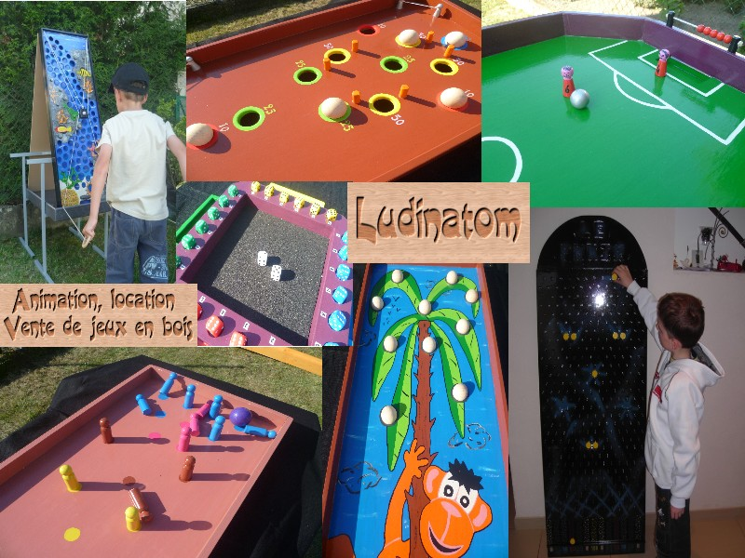
Animation grands jeux en bois
www.Ludinatom.com

N° SIRET 52164358500024

Je propose plusieurs forfaits d’animation autour de grands jeux en bois avec la présence d’un animateur.
Billard japonais – puissance 4 géant – jeu du gruyère – jeu de quilles – table à glisser – passe-trappe …
Actuellement une trentaine de jeux traditionnels ou des fabrications personnels sont disponibles.
L’ensemble des jeux est visible sur mon site www.ludinatom.com ou vous trouverez également en détail tous les renseignements ainsi que mes coordonnées complètes.

Jeux individuels ou collectifs, jeux de réflexe, de hasard ou de rapidité, les jeux en bois sont destinés à un large public. La convivialité de ces jeux permet à toutes les générations de passer un agréable moment.

De nouveaux jeux viennent enrichir le catalogue chaque année. Tous les jeux proposés sont fabriqués par mes soins dans mon atelier à Algrange en Moselle et sont disponibles à la vente.
La fabrication d’un jeu qui n’apparait pas sur le site ou un jeu sur mesure est possible également sur simple demande.

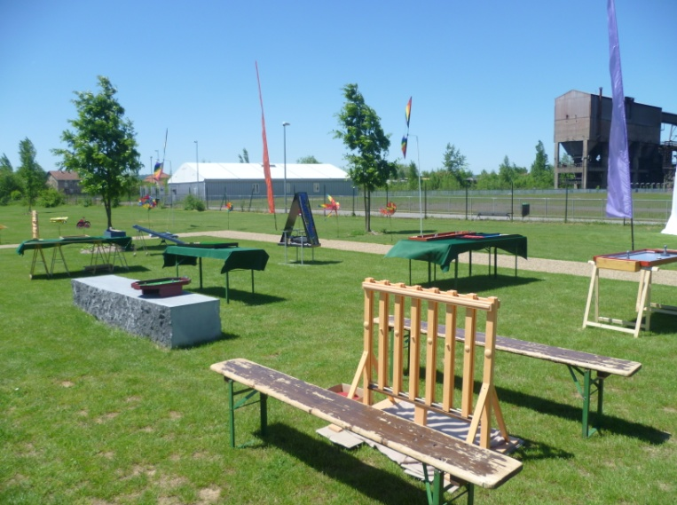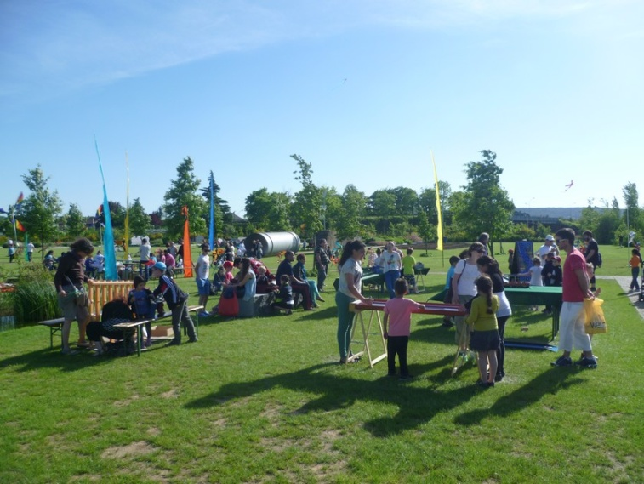

Différents forfaits sont proposés selon le nombre de jeux souhaités pour l’animation :

* Forfait 8 jeux à la journée avec animateur -----> 330 € ½ journée : 230 €
* Forfait 10 jeux à la journée avec animateur -----> 360 € ½ journée : 260 €
* Forfait 12 jeux à la journée avec animateur -----> 390 € ½ journée : 290 €
* Forfait 14 jeux à la journée avec animateur -----> 420 € ½ journée : 320 €
* Forfait 16 jeux à la journée avec animateur -----> 450 € ½ journée : 350 €
* Forfait 18 jeux à la journée avec animateur -----> 480 € ½ journée : 380 €
* Forfait 20 jeux à la journée avec animateur -----> 500 € ½ journée : 400 €
* Forfait 25 jeux à la journée avec animateur -----> 570 € ½ journée : 470 €
* Forfait 30 jeux à la journée avec animateur -----> 640 € ½ journée : 540 €

Des frais de déplacement sont à ajouter au forfait choisi selon la distance à parcourir d’Algrange jusqu’au lieu de l’animation (soit 0,50 € du km).

Besoin en matériel pour une animation :
- de 4 à 10 tables selon le nombre de jeux sélectionnés
- en extérieur, 1 tonnelle ou barnum (6m x 4m minimum pour 8/10 jeux)

Page 1/2
Pour chaque forfait, je viens au minimum 1 heure avant l’animation avec le nombre de jeux que vous avez sélectionné ainsi que mon matériel, sauf les tables que je vous demanderais de me mettre à disposition sur place.
J’effectue l’installation des jeux sur l’emplacement prévu pour l’animation.
Il est préférable de prévoir un emplacement couvert (salle, préau, barnum…) à proximité si l’animation se déroule en extérieur.
Selon la durée choisie : 1/2 journée (4h d’animation) ou journée entière (8h d’animation), j’encadre les jeux et anime la prestation en expliquant les règles et en jouant avec les enfants et les adultes. Je veille au bon fonctionnement des jeux avec un contrôle et une remise en place fréquente des pièces de jeu afin que chacun puisse jouer au maximum durant la prestation (remise de diplômes et/ou récompenses en supplément).
Le démontage et le rangement des jeux se fait par mes soins.
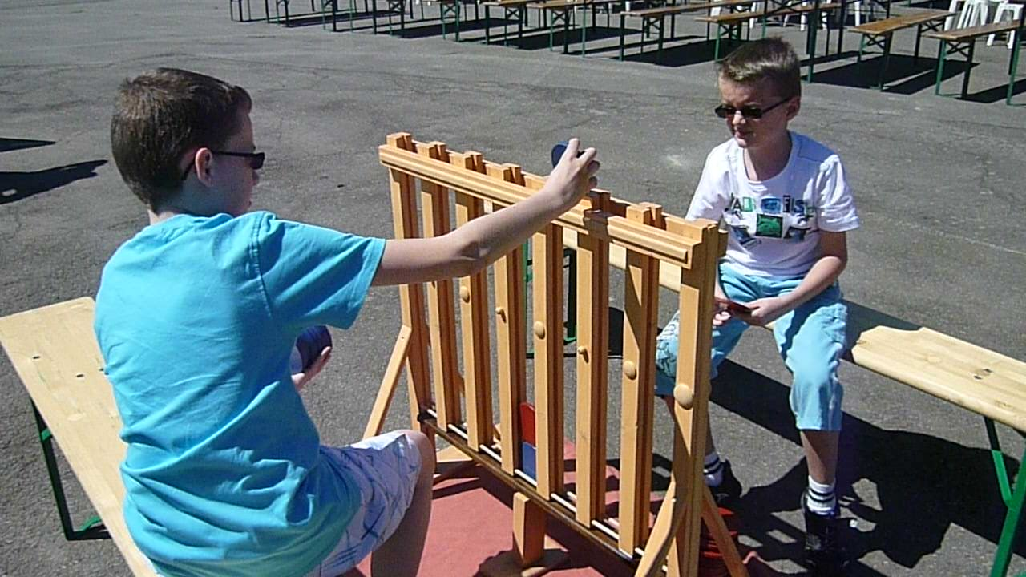

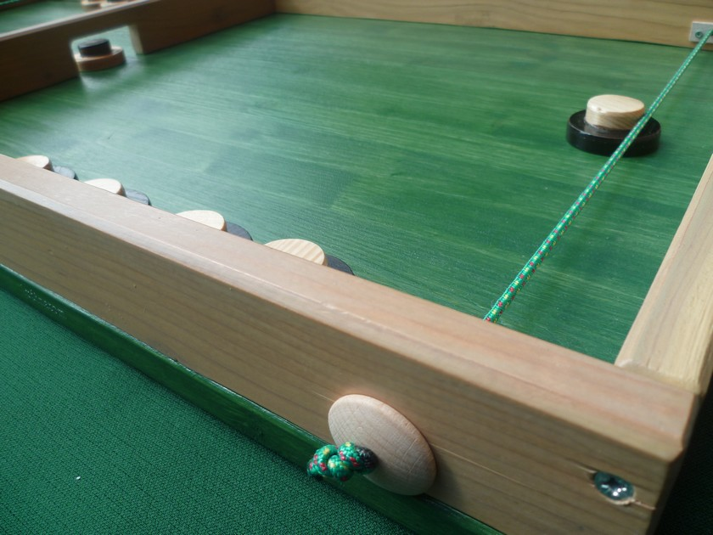
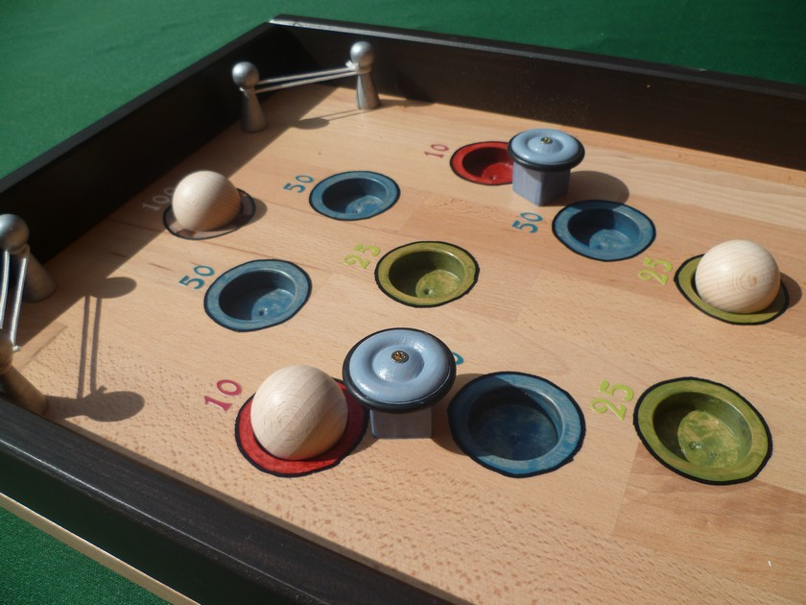

EN SUPPLEMENT

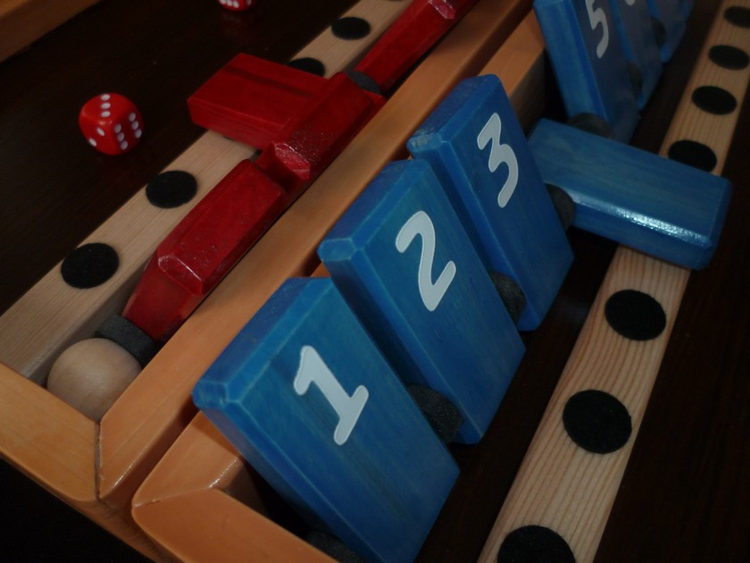
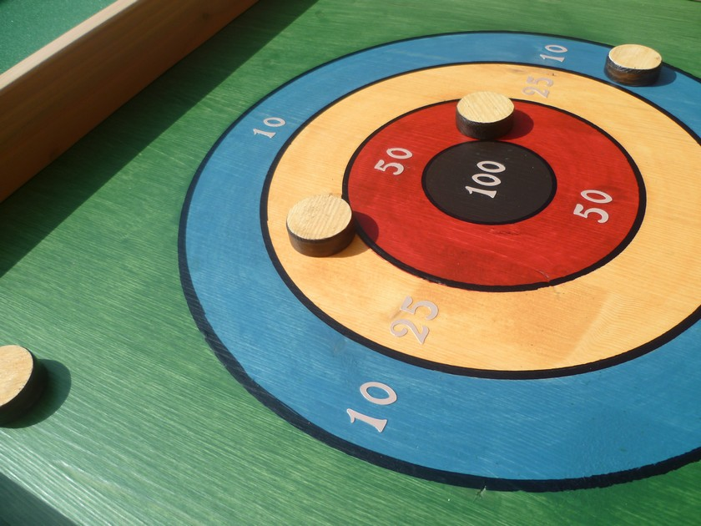

*Remise de diplôme à chaque enfant*
(Valeur unitaire du diplôme par enfant de 1€)

Et/ou

*Récompenses sous formes de petits cadeaux*
(Valeur unitaire du cadeau par enfant variable de 5 € à 50 €)

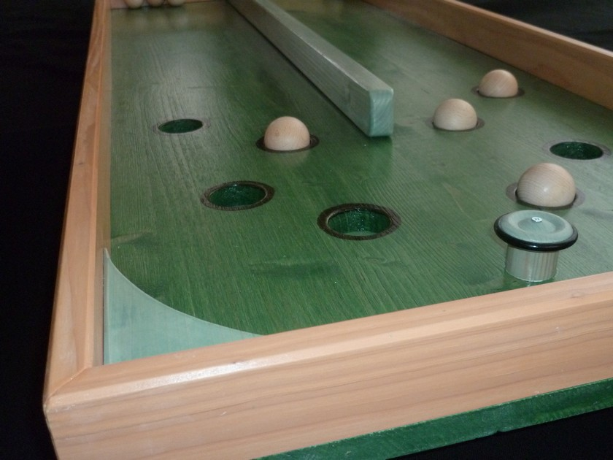
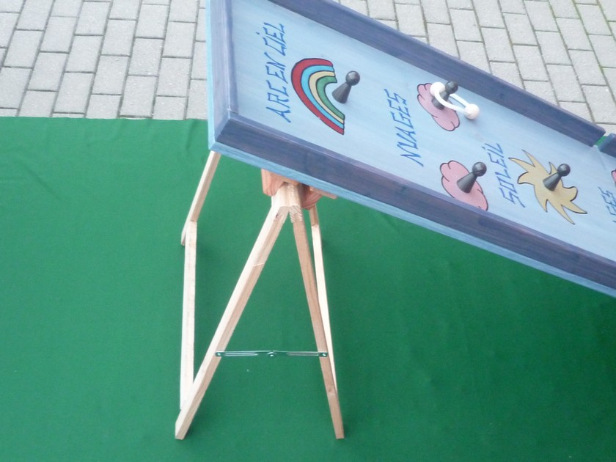

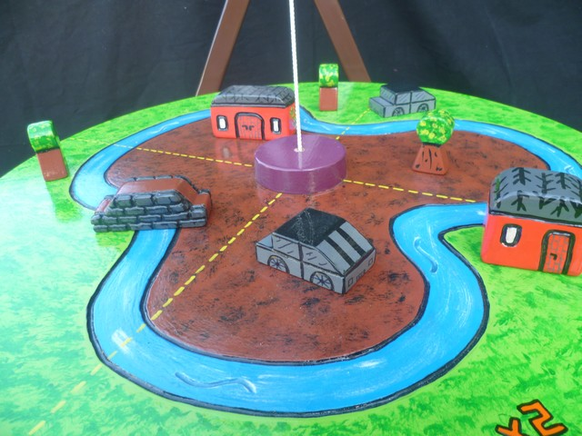
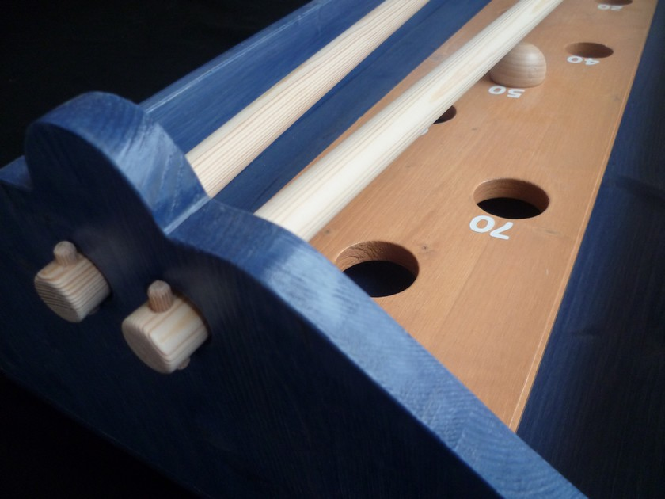

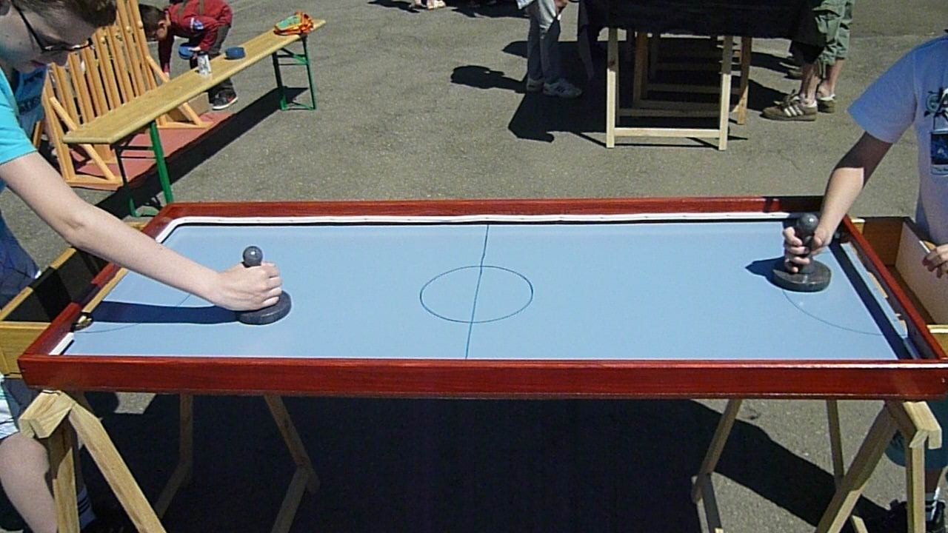

Mr LEFRERE ludovic
LUDINATOM
96 A rue des Américains – 57440 ALGRANGE
ludinatom@yahoo.fr - O6.60.43.18.05 - 7/7 jours

Page 2/2

